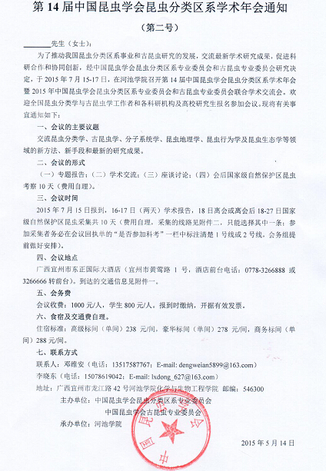

会议回执（请于2015年6月15日通过邮件发给联系人）
姓 名 |  | 性别 |  | 职务/职称 |  | 年龄
单位名称、地址和邮编 |  |  |  | E-mail
住宿标准 |  | 电话 |  |  | 是否参加科考
学术报告题目

附件一 交通信息
广西宜州市位于广西中部偏北，东、南分别与柳州和来宾两市相邻，宜州西北面与河池市相接。交通便利，市府驻地沿铁路西北至河池市72公里（公路76公里），东至柳州市89公里（公路 115公里），公路全为高速公路。到达广西宜州市：
（一）直接乘坐火车到达宜州站下车；乘出租车（约10元）到东正国际大酒店（宜州市黄莺路1号）。
（二）乘坐飞机到达柳州白莲机场，从机场转车到柳州市区柳州汽车总站或汽车南站（出租车费约40元）后转乘汽车到达宜州市（柳州到宜州的直达班车每25分钟一班，全程高速约90分钟）；乘出租车（约10元）到东正国际大酒店（宜州市黄莺路1号）。
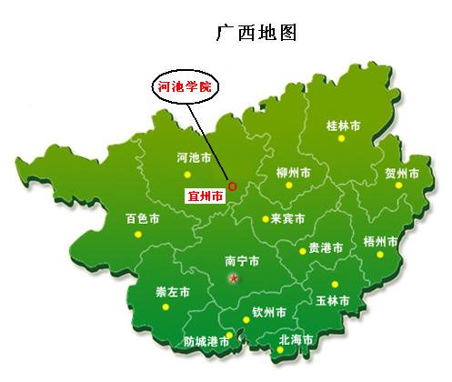（三）乘火车到达柳州站，后到柳州汽车南站（柳州火车站对面约1.5公里处）转乘汽车到达宜州市（柳州到宜州的直达班车每25分钟一班，全程高速约90分钟）。乘出租车（约10元）到东正国际大酒店（宜州市黄莺路1号）。

附件二 野外采集线路
为方便开展野外采集工作，会务组安排两条线路，与会代表根据自己的需求选择其中一条。（注意：参加采集的人员务必在会议回执时注明清楚线路；为方便野外采集工作，报到时预交野外采集的交通和住宿费，结束后统一结算）
1号线：九万山国家级自然保护区（广西）---茂兰国家级自然保护区（贵州）。接待能力约40人，每个保护区各5天。
九万山国家自然保护区概况：位于广西壮族自治区的北部，跨柳州、河池两市，处在融水苗族自治县、罗城仫佬族自治县、环江毛南族自治县三县交界处。总面积56万亩。九万山国家自然保护区是广西物种数量最多，生物多样性最丰富的国家级自然保护区，是中亚大陆中部侯鸟迁徙的主要通道，是广西的植物宝库和特有现象中心。保护区主要保护对象为以中亚热带常绿阔叶林及其垂直带谱为主的森林生态系统和以伯乐树、南方红豆杉、合柱金莲木等为主的珍稀濒危植物以及以鼋、蟒蛇、熊猴、林麝、金钱豹等为主的珍稀濒危动物。
茂兰国家级自然保护区概况：位于贵州省黔南布依族苗族自治州荔波县境内，毗邻广西木伦国家级自然保护区，与广西壮族自治区环江县接壤。保护区地处中亚热带季风湿润气候区，为典型的喀斯特峰丛漏斗和峰丛洼地地貌。保护区海拔430-1078米，面积21285公顷，主要保护对象中亚热带喀斯特森林生态系统和珍稀濒危野生动植物。
2号线：大瑶山国家级自然保护区（广西）---猫儿山国家级自然保护区（广西）。接待能力约50人，每个保护区各5天。
大瑶山国家级自然保护区概况：位于广西大瑶山，地跨金秀瑶族自治县、荔浦县、蒙山县。大瑶山自然保护区物种起源古老，成分复杂，生物多样性高，为中亚热带常绿阔叶林保存较为完整的林区之一，总面积为7913.9公顷。主要保护对象为正在向顶级生态系统发展的恢复中的亚热带森林生态系统及其的生物多样性和珠江水系北江源头的水源涵养林，主要物种有银杉，鳄蜥及金斑喙凤蝶等。
猫儿山国家级自然保护区概况：位于广西壮族自治区兴安、资源、龙胜三县交界处，总面积1.7万公顷。猫儿山属于具有国际意义的陆地生物多样性关键地区——南岭山地的组成部分，森林覆盖率达96.48%，主峰海拔2141.5米，为华南第一高峰，是广西中部主要的水源林区之一。主要保护对象为原生性亚热带常绿阔叶林森林生态系统、国家保护的动植物物种、漓江源头水源涵养林。

